IDENTIFICAÇÃO DE ENTEROBACTÉRIAS PRESENTES NO CÓRREGO ALVARENGA DO COMPARTIMENTO DO BRAÇO DO ALVARENGA DO RESERVATÓRIO BILLINGS, NO MUNICÍPIO DE SÃO BERNARDO DO CAMPO – SÃO PAULO.

Resumo
Este estudo teve por objetivo realizar a identificação de enterobactérias patogênicas nas águas do Córrego Alvarenga pertencente ao braço do Alvarenga do Reservatório Billings. Como resultados, foram identificados três tipos de enterobactérias: Shigella sp., Salmonella sp. e Escherichia coli. Essas enterobactérias, ao entrarem em contato com o organismo humano, podem causar gastroenterites e dermatites. A hipótese foi corroborada através de testes microbiológicos feitos em fevereiro de 2020 com amostras de água da Represa Billings que foram coletadas em três locais nomeados como BS (Billings Silvaplana), BJDL (Billings Jardim Laura) e BPI (Billings Parque Ideal). Os meios de cultura utilizados foram Caldo Lauril Sulfato (LST), Plate Count Agar (PCA), Caldo Lactosado Verde Brilhante e Bile (VBB) e Ágar Eosina Azul de Metileno (EMB). Também foram analisados os parâmetros fisíco-químicos, pH e turbidez, que mostraram números acima do permitido. Os resultados foram comparados ao que estabelece a RESOLUÇÃO CONAMA 357/2005. Com todos os resultados obtidos, pode-se compreender, que especificamente nesses três pontos de coleta, não há adequação com os limites de Classe II.

Palavras-chave: Billings; Enterobactérias; Reservatório.

Abstract
This study aims to identify pathogenic enterobacteria in the waters of Córrego Alvarenga belonging to the Alvarenga branch of the Billings Reservoir. As a result, three types of enterobacteria were identified: Shigella sp., Salmonella sp. and Escherichia coli. The hypothesis was supported by microbiological tests carried out in February 2020 with water samples from the Billings Dam that were collected at three sites named as BS (Billings Silvaplana), BJDL (Billings Jardim Laura) and BPI (Billings Parque Ideal). The culture media used were Lauryl Sulfate Broth (LST), Plate Count Agar (PCA), Brilliant Green Lactose Broth and Bile (VBB) and Eosin Methylene Blue Agar (EMB). The physical-chemical parameters, pH and turbidity were also analyzed, which showed numbers above the permitted levels. The results were compared to the standards of Class II of CONAMA RESOLUTION 357/2005 and were not suitable.
Keywords: Billings; Enterobacteria; Reservoir.

INTRODUÇÃO
A Represa Billings possui 127km² de espelho d’água com compartimentos que ao todo reservam nove milhões de litros de água. O conjunto de rios e nascentes que direcionam água para o reservatório estende-se por mais de 580km² e abrange os municípios de São Bernardo do Campo, Diadema, Ribeirão Pires, Santo André, Rio Grande da Serra e São Paulo. A represa faz limite a oeste com a bacia hidrográfica da Guarapiranga e ao sul com a Serra do mar. Seus principais rios e córregos formadores, como mostra a Figura 1, são: Rio Grande, Ribeirão Pires, Rio Pequeno, Rio Pedra Branca, Rio Taquacetuba, Ribeirão Bororé, Ribeirão Cocaia, Ribeirão Guacuri, Córrego Grota Funda e Córrego Alvarenga (EMAE, 2021).
O reservatório, que foi projetado para armazenar água para a Usina Henry Borden, passou a ser usado também para o abastecimento dos municípios citados. Na Figura 1, observa-se o Mapa de Compartimentos da Represa Billings.
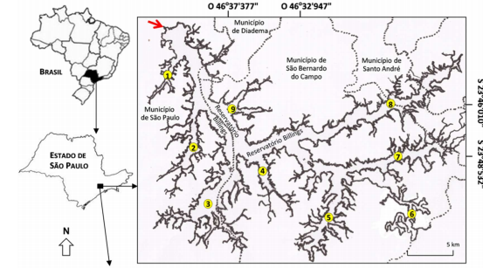
Figura 1. Mapa de Compartimentos da Represa Billings. Fonte: Pompêo & Moschini-Carlos (Org.) Reservatórios que abastecem São Paulo: problemas e perspectivas.
Desde sua criação, em alguns pontos, como é o caso dos pontos coletados neste estudo, o reservatório tem recebido esgotos devido à falta de tratamento, criação de políticas públicas habitacionais e da articulação da sociedade civil, que em muitos casos, foi impelida a ir morar nas regiões do entorno.
Verifica-se constância do despejo de esgotos não tratados diretamente nas águas do reservatório Billings, principalmente nas áreas adensadas que correspondem ao Corpo Central e ao compartimento do Alvarenga.
O presente estudo tem como objetivo verificar a existência de grupos de enterobactérias nas águas de três pontos do Braço do Alvarenga do Reservatório Billings no Munícipio de São Bernardo do Campo: Billings Silvaplana, Billings Jardim Laura e Billings Parque Ideal, e analisar a qualidade da água baseado nos parâmetros de Classe II - Resolução CONAMA 357/2005.
2. MATERIAIS E MÉTODOS
Cada ponto teve como critério de escolha a proximidade com os bairros, o despejo de esgoto em direção ao reservatório e a pesca constante. Em toda extensão há um grande acúmulo de dejetos, móveis, pequenas navegações e mais uma série de lixos descartados de forma inconsequente. Para as análises microbiológicas e coletas, utilizou-se a metodologia descrita no Guia Nacional de Coleta e Preservação de Amostras. (ANA, 2011).
A Figura 2 apresenta os três pontos de coleta e a Tabela 1 suas coordenadas geográficas.
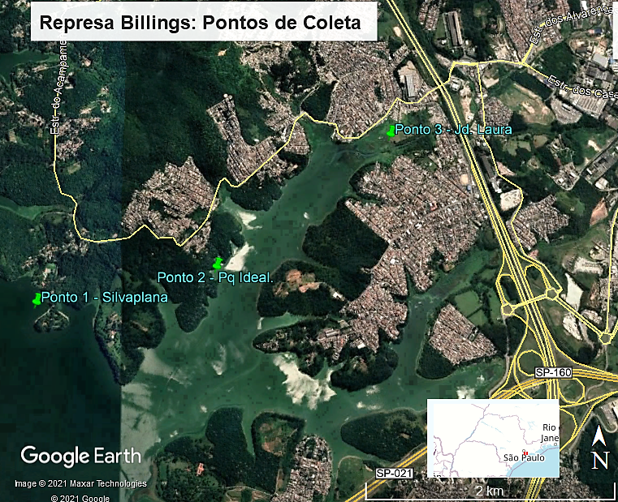
Figura 2. Mapa dos pontos de coleta na Represa Billings. Fonte: Google Earth (2021) – elaborado pelos autores.
2.1 Pontos de Coleta.
Pontos | Coordenadas Geográficas (WGS-84)
BS – Billings Silvaplana | 23°45’30” S / 46°37’54” W
BJDL – Billings Jardim Laura | 23°44’37” S / 46°36’32” W
BPI – Billings Parque Ideal | 23°45’4” S / 46°37’19” W
Tabela 1. Coordenadas geográficas dos três pontos de coleta.
2.1.1 Características Locais e Organolépticas.
Billings Silvaplana – BS: Localizado na Estrada dos Alvarengas com diversas chácaras construídas em volta. Nessa extensão é encontrada uma parte mais limpa com uma grande diversidade de peixes, o que atrai muitos pescadores, e aves. Não apresenta lixo e nem mau cheiro, segundo a percepção durante as coletas.
Billings Jardim Laura - BJDL. Córrego cujo suas águas são canalizadas oriundas dos esgotos das moradias do Bairro Jardim Laura e despejadas diretamente na Represa. Por conterem muito sedimento, e pela ausência de correnteza, a água é escura, além de apresentar mau cheiro.
Billings Parque Ideal - BPI. Há presença de aves como garças e urubus, uma área de lazer com campo de futebol society, quadra de basquete e pista de skate. Não tem boa preservação, apresenta lixos, embarcações abandonadas, frequentemente são homiziados corpos, além do odor ruim.
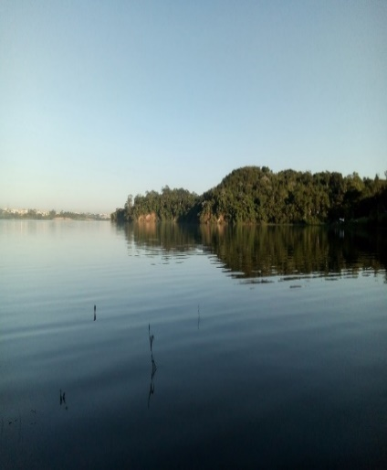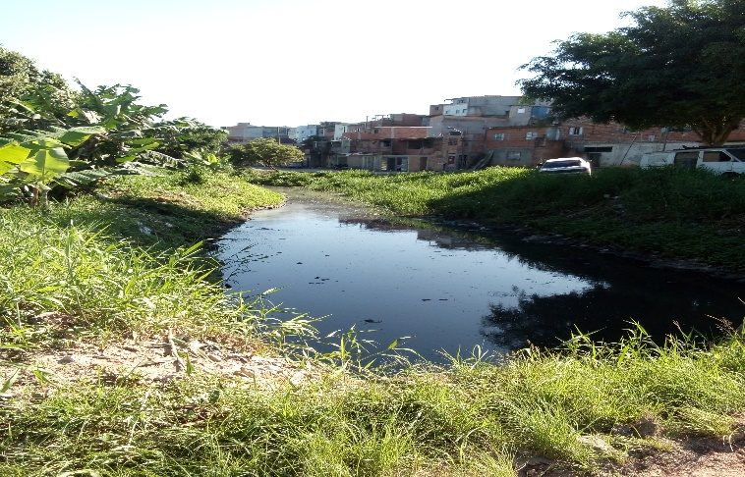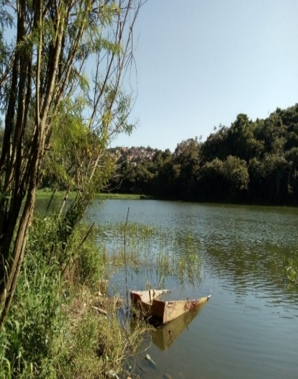
Figura 3. A - Vista da Represa de dentro da chácara Silvaplana. B - Esgoto a céu aberto do Jardim Laura. C - Extensão da Represa no bairro Parque Ideal. Fonte: fotos da autora (18/02/2020).
2.2 Coletas.
Para a análise das águas da represa Billings, foram coletadas amostras no dia 18 de fevereiro de 2020 em três locais situados na cidade de São Bernardo do Campo, braço Córrego Alvarenga. Em cada ponto foram coletados 45 mL de água e armazenados em três tubos Falcon esterilizados. As amostras foram transportadas em caixa térmica e mantidas em gelo. Na Tabela 2, verifica-se os horários e condições ambientais das coletas.
Ponto | Horário | Temp. Atmosférica | Temp Água
BS | 06h58 | 21°C. | 25°C
BJDL | 08h10 | 24°C
BPI | 08h53 | 26°C
Tabela 2 – Horários de coletas e condições ambientais.
2.3 Análises Microbiológicas.
Após as amostras serem coletadas, foram levadas e analisadas no Laboratório de Análise Ambiental do Projeto IPH – Índice de Poluentes Hídricos da Universidade de São Caetano do Sul – USCS. No local foram realizadas as análises microbiológicas e de parâmetros físico-químicos, pH e turbidez. (BRASIL, 2013).
A metodologia aplicada neste trabalho é descrita como Metodologia dos Tubos Múltiplos, para coliformes totais ou termotolerantes, em que a quantificação das Unidades Formadoras de Colônias – UFC (medida para verificação da proliferação de bactérias) é realizada e comparada para obtenção de um Número Mais Provável – NMP, utilizando tabelas de probabilidade. (CETESB, 2018)
Segundo Guerra (2016) em uma placa de Petri, é possível contar até aproximadamente 300 UFC. O cálculo é obtido pela seguinte equação:
$$Resultado=Média×\frac{1}{Nível diluição}×\frac{1}{Volume alíquota}$$

Média = Média aritmética dos resultados da contagem de UFC das amostras em triplicata
Nível diluição = 10⁻¹
Volume alíquota = 10⁻³
Os meios de cultivo estão identificados segundo os dados contidos na Tabela 3.
Item | Fabricante/Modelo | Lote
Lauryl Tryotise Broth (LST) | Kasvi K25-610085 | 082417504
Brilliant Green Broth (VBB) | Kasvi - K25-610010 | 102717501
EMB - Levine Agar | Kasvi - K25-61001 | 071216504
PCA - Plate Count Agar | Kasvi - K25-610040 | 082317507

Tabela 3 – Descrição dos meios de cultivo bacteriológico.

O processo de identificação e contagem bacteriológica desenvolvido encontra-se disposto conforme fluxograma da Figura 4.
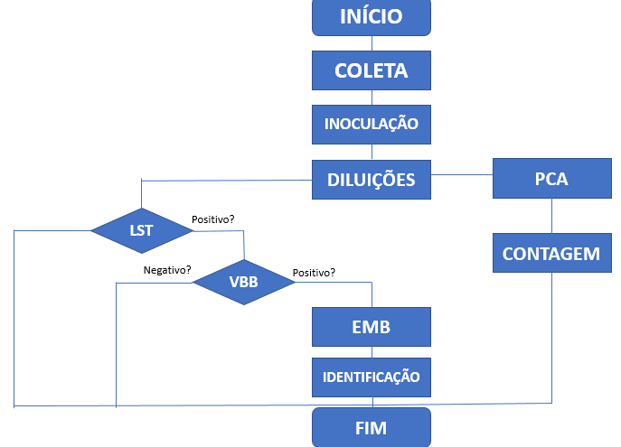
Figura 4. Fluxograma de todo o processo de análise microbiológico. Fonte: criado pela autora (14/04/2021).

2.4 Análise Físico-química
Na análise, foram utilizados os equipamentos, referências e parâmetros descritos na Tabela 4.
Parâmetro | Equipamento Marca:  Lovibond | Padrão limite  (Classe II) | Unidade
Turbidez | Colorímetro  Multiparâmetro  MD 600 | 100 | NTU
Oxigênio  Dissolvido | Multiparâmetros  SensoDirect 150 | >5 | mg/L
pH |  | 6 a 9 | -x-
Temperatura  Água/Ar |  | -x- | °C

Tabela 4: Equipamentos, parâmetros e referências para análise.

3. RESULTADOS E DISCUSSÕES
3.1 Análise Microbiológica.
Após análise, foram identificados os seguintes quantitativos bacteriológicos, conforme os resultados nas Tabela 5 e 6:
AMOSTRA | NMP/ UFCs | Limite Classe II (UFC)
BS | 2100 | 1000
BJDL | 240000
BPI | 46000

Tabela 5. Resultados obtidos do cálculo do NMP para as UFCs de cada ponto.
AMOSTRA | TOTAL | Limite Classe II (UFC)
BS | 1800 | 1000
BJDL | INCONTÁVEIS
BPI | 31000

Tabela 6. Resultados da contagem das UFCs das aplicações em Placas de Petri com PCA.

Os resultados obtidos demostram que nos três pontos estudados esse parâmetro, ou seja, as Unidades Formadoras de Colônias – UFCs, se encontram acima do que preconiza a legislação, sendo que o limite é de apenas 1000 UFCs. Desse modo, os valores apresentados no ponto BS estão 2,1 vezes acima do permitido, no ponto BJDL os valores estão 240 vezes e no ponto BPI estão, em média, 40 vezes acima do que preconiza a legislação.
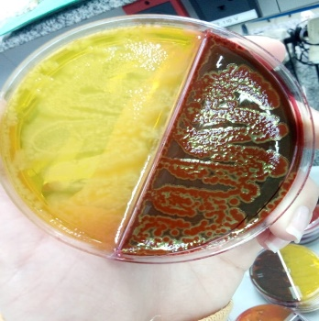
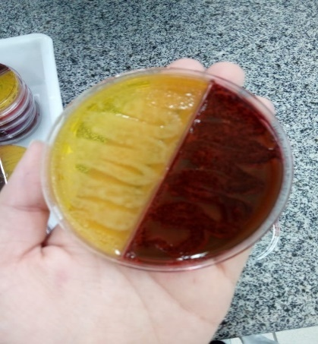
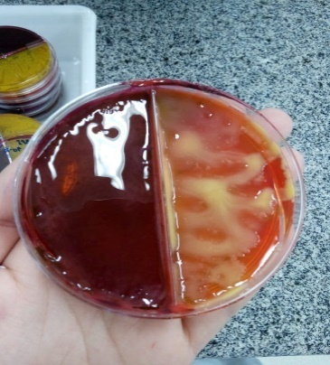
A confirmação do despejo de esgoto doméstico não tratado diretamente nas águas dos pontos estudados se deu a partir da identificação dos grupos de enterobactérias que se proliferaram durante esta pesquisa: Escherichia coli (Figura 5A), Shigella (Figura 5B) e Salmonella (Figura 5C).
Figura 5. Crescimento bacteriano em EMB. A – Placa com proliferação de E.coli. Remetem reflexos verde neon e alguns pontilhados. B - Placa com proliferação de Salmonella. Aparência pontilhada e incolor. C - Placa com proliferação de Shigella. Apresenta textura leitosa e incolor. Fonte: foto da autora (02/03/2020).
As amostras descritas como positivas obtidas dos tubos em VBB no momento das análises, das que foram inoculadas em placas em EMB, obteve-se os seguintes resultados nos três pontos de coleta (Tabela 7, 8 e 9). A quantidade de X está de acordo com a quantidade encontrada.
AMOSTRA | SALMONELLA | E.COLI | SHIGELLA
10⁻¹ | Não identificado
10⁻² |  | X | XX
10⁻³ | X |  | XX
Tabela 7. Resultados do primeiro ponto de coleta nas placas de EMB – BPI.
AMOSTRA | SALMONELLA | E.COLI | SHIGELLA
10⁻¹ | X | XXX | XXX
10⁻² | XX | X | XXX
10⁻³ | Não identificado
Tabela 8. Resultados do segundo ponto de coleta nas placas de EMB – BJDJ.
AMOSTRA | SALMONELLA | E.COLI | SHIGELLA
10⁻¹ | X |  | XX
10⁻² | X | XX | XX
10⁻³ | Não identificado |  | X
Tabela 9. Resultados do terceiro ponto de coleta nas placas de EMB – BS.
3.2 Resultados físico-químicos
Os dois parâmetros analisados, pH e turbidez, são indicadores de qualidade da água sob aspectos físicos e químicos que reconhecem números permitidos para consumo humano. Foram medidos em aparelhos específicos descritos na metodologia e os resultados obtidos estão na Tabela 10.
AMOSTRA | pH | TURBIDEZ (NTU)
BS | 6.82 | 40.6
BJDL | 6.47 | 14.9
BPI | 6.61 | 13.9
Tabela 10. pH e turbidez medidos por aparelhos específicos.
Os resultados não ultrapassaram a média, alternando apenas um pouco os números, sendo o número mais alto no ponto BS, com 6.82, 6.61 no ponto BPI e 6.47 no ponto BJDL. Pode-se compreender que todos os resultados estão em números aceitáveis e apresentam neutralidade, diferente dos resultados obtidos sobre a turbidez. O valor máximo permitido é de 1,0 (NTU) para água subterrânea desinfetada e água filtrada, 5,0 (NTU) como padrão para consumo humano e 2,0 (NTU) para filtração lenta. (BRASIL, 2005)
Nos três pontos de coleta, todos os resultados foram extremamente altos para o permitido. O primeiro ponto, BS, obteve 40.6 NTU, o ponto BJDL, 14.9 NTU e por último, BPI com 13.9 NTU. Assim, verifica-se que em nenhum dos pontos coletados a turbidez estava de acordo com os valores permitidos citados.
Compreende-se com esses resultados que a água está imprópria para alguns tipos de uso, entre eles banho livre e ingestão. Com exceção do ponto BJDL, que é esgoto a céu aberto, parte da população usufrui dos outros dois pontos para lazer. Em comparação, o ponto BS apresenta menor contaminação. É, de fato, uma área conservada pelos moradores e com proliferação de diversas espécies de peixes. O ponto BPI é também utilizado para pesca, banhos e passeios de barcos e lanchas, práticas que deveriam ser reconsideradas pelos moradores, já que além dos parâmetros de qualidade ultrapassarem os limites permitidos para consumo, a degradação da área é bem visível.
CONCLUSÕES
Os resultados obtidos nas análises microbiológicas realizadas na perspectiva de comprovar a existência de enterobactérias patógenas em quantidades maiores do que as aceitáveis nos três pontos de coleta - Silvaplana, Bairro Jardim Laura e Parque Ideal - do compartimento Córrego Alvarenga, corroboram com a hipótese inicial, confirmando que os índices encontrados são preocupantes para a população moradora do entorno desses três pontos, além de compreender que o uso livre dessas águas para banhos, lazer e ingestão, não são recomendáveis, conforme estabelecidos parâmetros para a Classe II - Resolução Conama 357/2005.

REFERÊNCIAS
AGÊNCIA NACIONAL DE ÁGUAS [ANA] (2011) Guia nacional de coleta e preservação de amostras: água, sedimento, comunidades aquáticas e efluentes líquidos 326 p Brasília-Brasil.
EMPRESA METROPOLITANA DE ÁGUAS E ENERGIA S.A. Histórico. São Paulo: EMAE, (s.d.). Disponível em: http://www.emae.com.br/conteudo.asp?id=Historico. Acesso em: 04 Abr.2021.
BRASIL. CONSELHO NACIONAL DO MEIO AMBIENTE [CONAMA] (2005) Resolução no. 357, de 17 de março de 2005. Dispõe sobre a classificação dos corpos d'água e as diretrizes ambientais para sua classificação, bem como estabelece as condições e padrões de lançamento de efluentes e dá outras providências. Publicação DOU nº. 053 18/03/2005 p. 56-68. Disponível em: http://www.mma.gov.br/port/conama/legiabre.cfm?codlegi=43.
NORMA TÉCNICA L5.202 (2018) Coliformes totais, coliformes termotolerantes e Escherichia coli - Determinação pela técnica de tubos múltiplos, 5ª Ed, 29 p. Companhia de Tecnologia Ambiental [CETESB], São Paulo.
BRASIL. FUNDAÇÃO NACIONAL DE SAÚDE [FUNASA] (2013). Manual prático de análise de água. Brasília - 4. ed. 150 p.
GUERRA, A. F. (2016) Métodos de contagem microbiana. Ed. Valença, 1ª Edição, 28p. Disponível em <www.microbiologia-de-alimentos.com> Acesso em: 20 Jun 19.

